РЕЗЮМЕ

ЛИЧНАЯ ИНФОРМАЦИЯ:

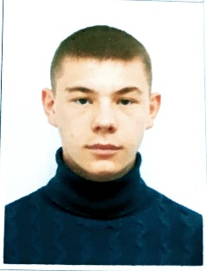
Фамилия Имя Отчество: Пермяков Максим Григорьевич
Дата рождения:04.12.2003
Семейное положение: Холост
Есть дети: нет

Адрес: Хабаровский край, г.Бикин, ул. Московская 15.
Телефон, E-Mail: 89990859211, maksim_permyakov_2222@mail.ru
Готовность к командировкам: да

ОБРАЗОВАНИЕ:
Учебное заведение: КГБ ПОУ «Хорский агропромышленный техникум»
Год окончания: 2023г.

Специальность: Тракторист-машинист сельскохозяйственного производства
Форма обучения: очная

ДОПОЛНИТЕЛЬНОЕ ОБУЧЕНИЕ:
КГБ ПОУ ХАТ «Хорский агропромышленный техникум»
1. Квалификация: Тракторист-машинист сельскохозяйственного производства категории: С, Е, D.
2. Прошел обучение на водителя автомобиля категории В, Получил свидетельство, экзамен в ГИБДД сдал получил удостоверение водителя

ОПЫТ РАБОТЫ: Работаю в КГБ ПОУ «Хорский агропромышленный техникум» на должности «Техник вычислительного центра»
По совместительству с учебой, после занятий.

ДОПОЛНИТЕЛЬНАЯ ИНФОРМАЦИЯ:

Языки: Русский
Владение ПК: уверенно, знаю основные офисные пользовательские программы
Личные качества: пунктуальный, трудолюбивый, спокойный, ответственный, дисциплинированный, целеустремлённый.

ЛИЧНЫЕ ДОСТИЖЕНИЯ:
Благодарность за активное участие в общественной жизни техникума и волонтерства.

